Instalación de Windows Server 2019 y conexiones remotas.
Antonio Carazo Cabanillas y Adrian Alcantara Moral

Contenido
Parte 1 — Instalación de Windows Server 2019 (individual) 2
Parte 2 — Escritorio remoto por RDP (en parejas) 8
Parte 3 — Transferencia de ficheros con FileZilla (en parejas) 11
Parte 4 — AnyDesk o TeamViewer 15
Parte 5 — Registro de incidencias 16

Parte 1 — Instalación de Windows Server 2019 (individual)
Cada alumno/a monta su propia máquina virtual en VirtualBox.
- Abre VirtualBox → Nueva, y configura:
Parámetro | Valor
Nombre | WindowsSRV- + tu nombre
Tipo / Versión | Microsoft Windows / Windows Server 2019 (64-bit)
Memoria RAM | 2048 MB (2 GB)
Procesadores | 2 CPU
Disco duro | Nuevo, VDI, reservado dinámicamente, 50 GB
- En Configuración → Red → Adaptador 1: habilitado, conectado a Adaptador puente (tarjeta de red física del equipo). (Esto permite que tu máquina virtual sea visible en la red del aula, como si fuera un equipo físico más.)
- En Configuración → Almacenamiento: monta la ISO de Windows Server 2019 en la unidad óptica.
- Arranca la máquina virtual y sigue el asistente de instalación de Windows Server:
  - Elige la edición "Windows Server 2019 Standard (Experiencia de escritorio)".
  - En el tipo de instalación, selecciona "Personalizada: instalar solo Windows (avanzado)".
  - En la pantalla de particiones, sobre el disco de 50 GB, crea dos particiones:
Partición | Tamaño | Uso
Partición 1 | 40 GB | Instalación del sistema operativo
Partición 2 | 10 GB | Datos
  - Instala Windows en la partición de 40 GB.
> ⚠️ A mitad de la instalación, Windows copiará los archivos y **reiniciará la máquina virtual automáticamente**. En ese momento, antes de que vuelva a arrancar, ve al menú **Dispositivos → Unidades ópticas → Eliminar disco de la unidad virtual** en la ventana de VirtualBox, para desmontar la ISO. Si no lo haces, el equipo volverá a arrancar desde el DVD y **empezará la instalación otra vez desde el principio**.
- Documenta con capturas: configuración de la VM antes de arrancar, la pantalla donde eliges el tipo de instalación, la pantalla del particionado con las dos particiones creadas, y la pantalla de inicio de sesión ya instalado.
Separar el sistema operativo y los datos en particiones distintas facilita la organización y la administración del servidor. Si se necesitaran reinstalar Windows o solucionar un problema del sistema, los archivos almacenados en la partición de datos no se verían afectados.

- Al terminar, establece la contraseña de Administrador (Dav@nte), e inicia sesión.
Para el documento: explica con tus palabras por qué puede interesar separar el sistema operativo y los datos en dos particiones distintas.

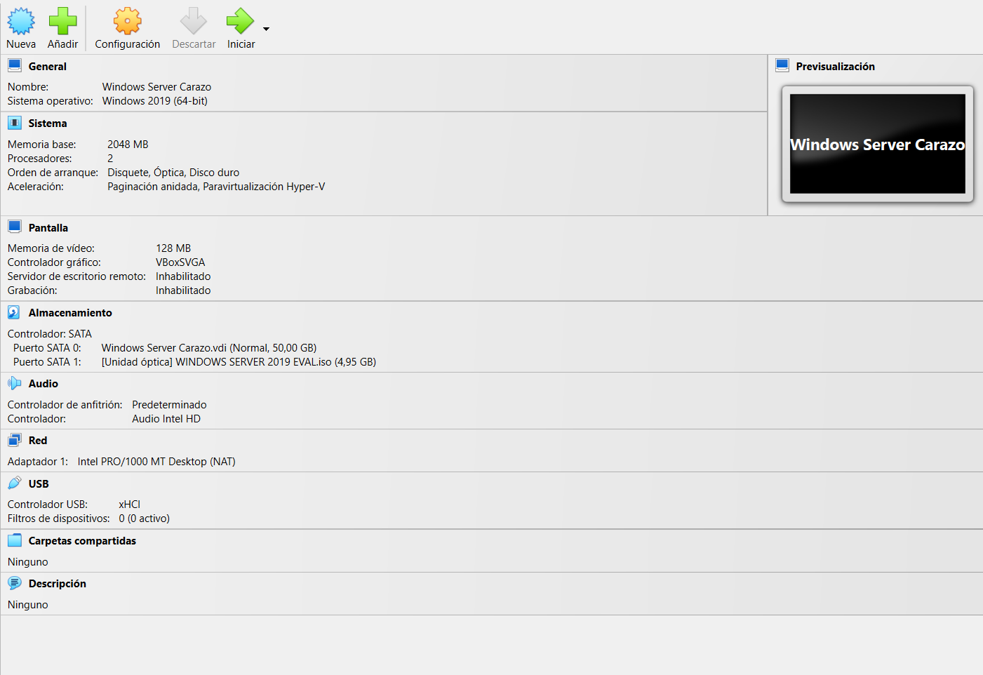
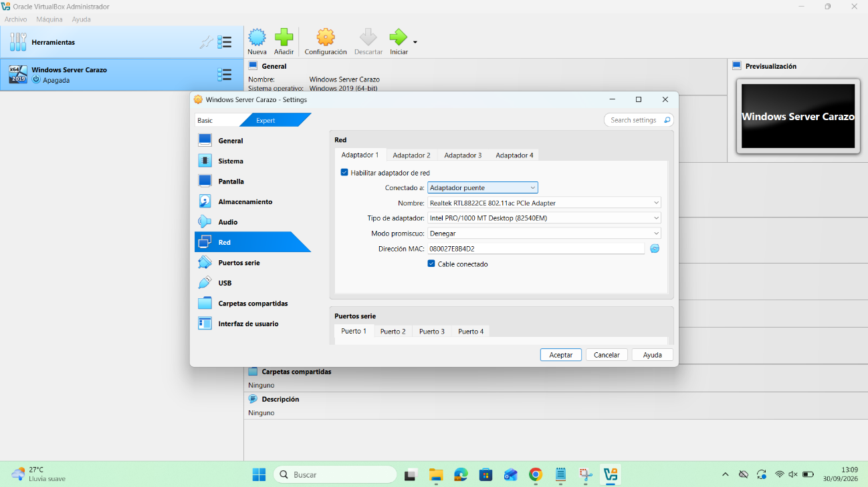
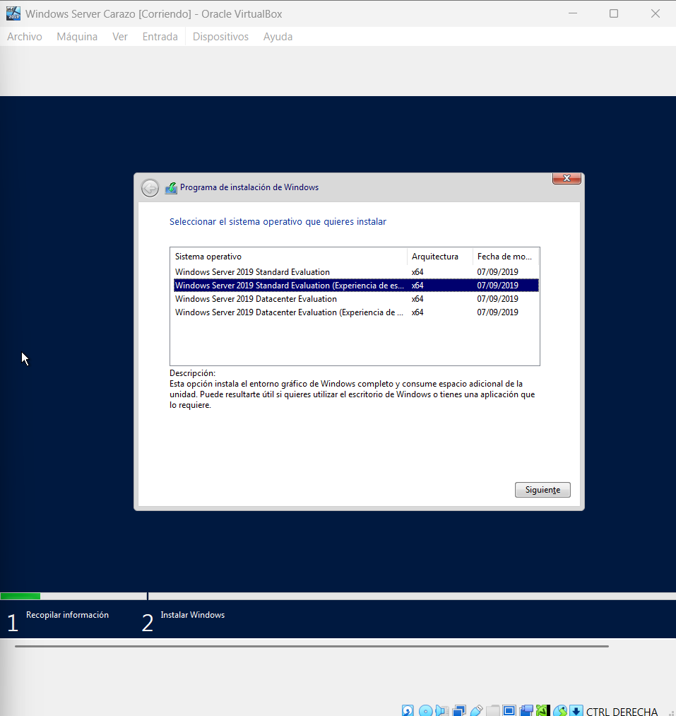
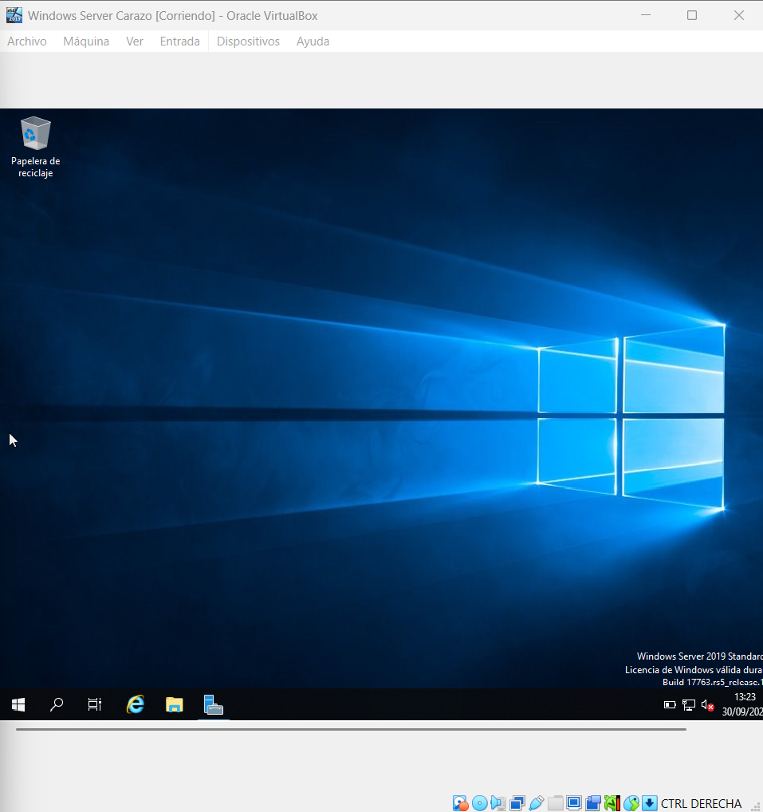
Preparación del servidor — desactivar la seguridad mejorada de IE e instalar Chrome
Windows Server trae activada por defecto la Configuración de seguridad mejorada de Internet Explorer (IE ESC): bloquea la mayoría de descargas y pide confirmación constante al navegar. Existe porque un servidor no está pensado para navegar por internet a diario — reduce el riesgo de que alguien infecte el servidor abriendo páginas o descargando archivos sin cuidado. Para poder instalar el resto de programas de esta práctica, hay que desactivarla.
- Abre el Administrador del servidor (se abre solo al iniciar sesión, o desde el menú Inicio).
- En el menú lateral, ve a Servidor local.
- Busca la línea "Configuración de seguridad mejorada de IE" y haz clic en su valor (pondrá "Activado").
- Ponla en Desactivado (tanto para Administradores como para Usuarios, si te lo pregunta por separado).
- Captura de pantalla mostrando el cambio.
- Abre Internet Explorer y descarga Google Chrome desde google.com/chromeLinks to an external site., instálalo.
- A partir de aquí, usa Chrome para el resto de descargas de la práctica (FileZilla, AnyDesk/TeamViewer, etc.), descargándolas siempre de sus páginas oficiales.
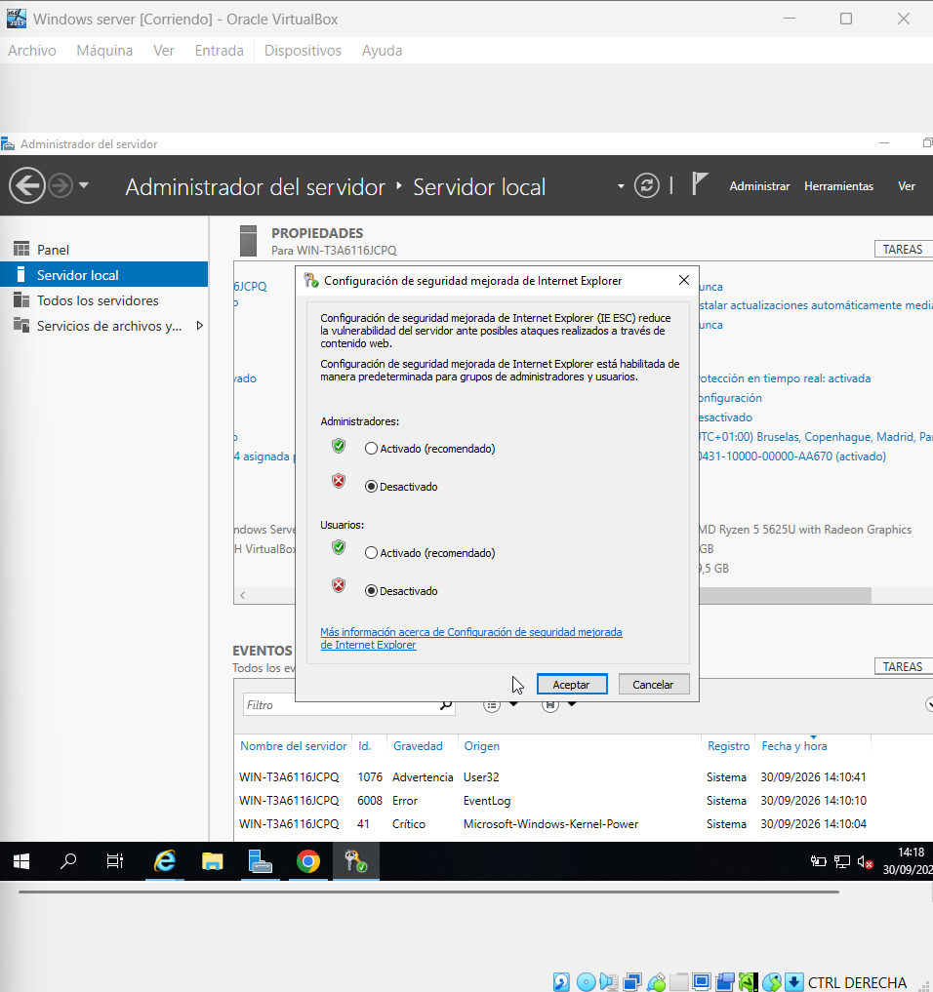
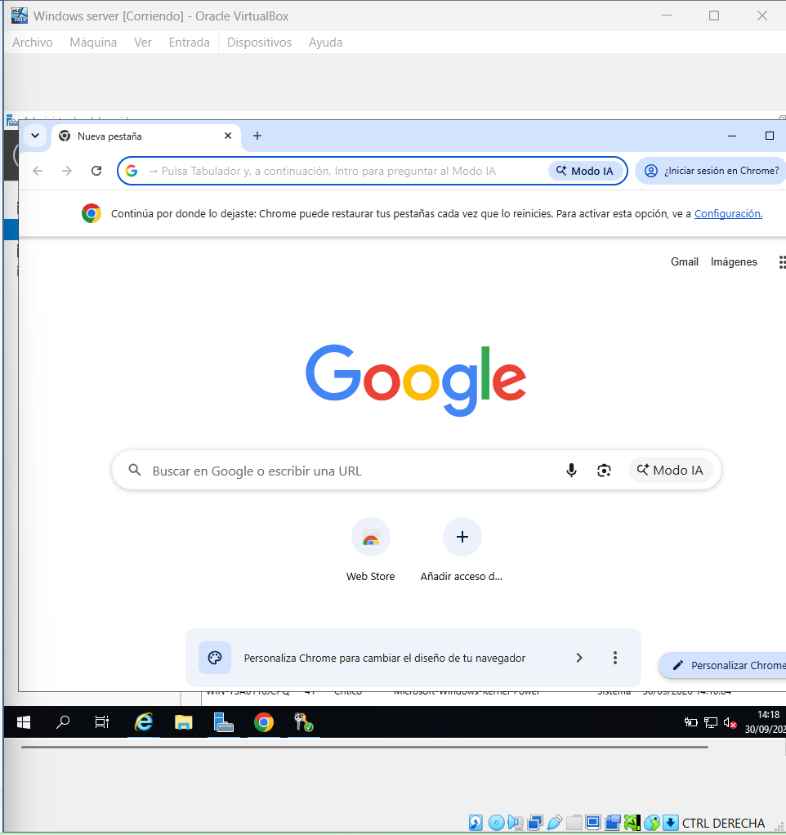

Parte 2 — Escritorio remoto por RDP (en parejas)
RDP (Remote Desktop Protocol) viene integrado en Windows — no hace falta instalar nada extra, solo activarlo (punto 7.2 de los apuntes).
El alumno "servidor" de la pareja:
- Dentro de su VM: Administrador del servidor → Servidor local → "Escritorio remoto" → activarlo.
- Anota la IP de su VM (ipconfig).
- Comparte esa IP con su compañero/a.
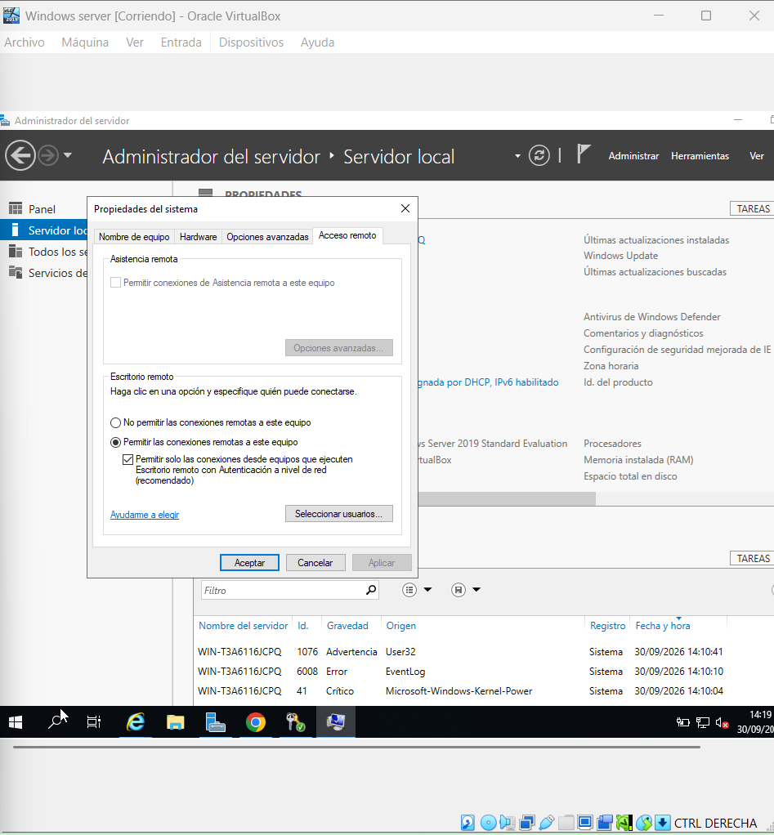
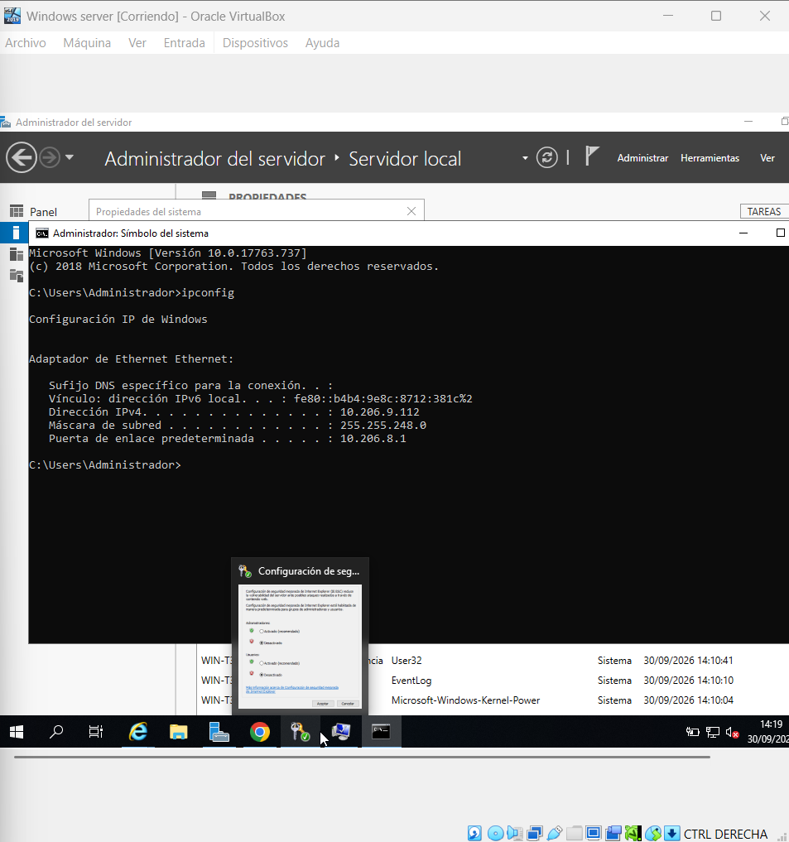
El alumno "cliente" de la pareja:
- Desde su propia VM (o desde el equipo físico, si el profesor lo permite), abre Conexión a Escritorio remoto (mstsc).
- Introduce la IP del servidor y conéctate con el usuario Administrador y la contraseña.
- Una vez dentro, abre el Bloc de notas en el escritorio remoto y escribe una frase.
- Captura de pantalla de la conexión activa.
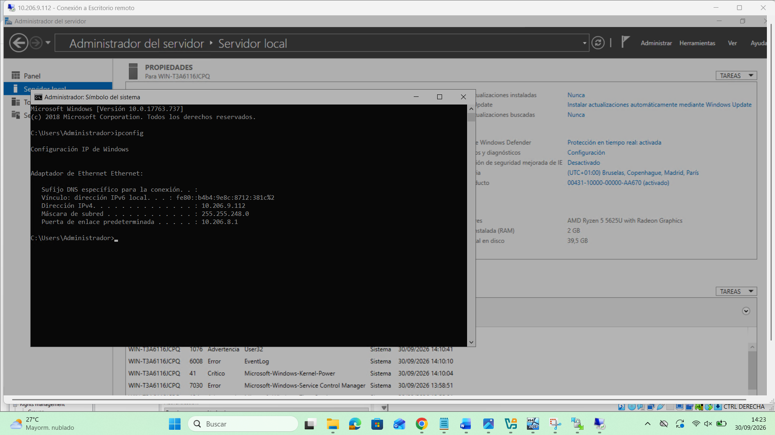
Cambiad los roles (el que era cliente pasa a servidor) y repetid.

Parte 3 — Transferencia de ficheros con FileZilla (en parejas)
El alumno "servidor" de la pareja:
- En su VM, instala FileZilla Server.
- Crea un usuario (por ejemplo, su propio nombre) con una contraseña.
- Anota la IP de su VM.
- Si Windows Server pregunta por el Firewall, permite el acceso.
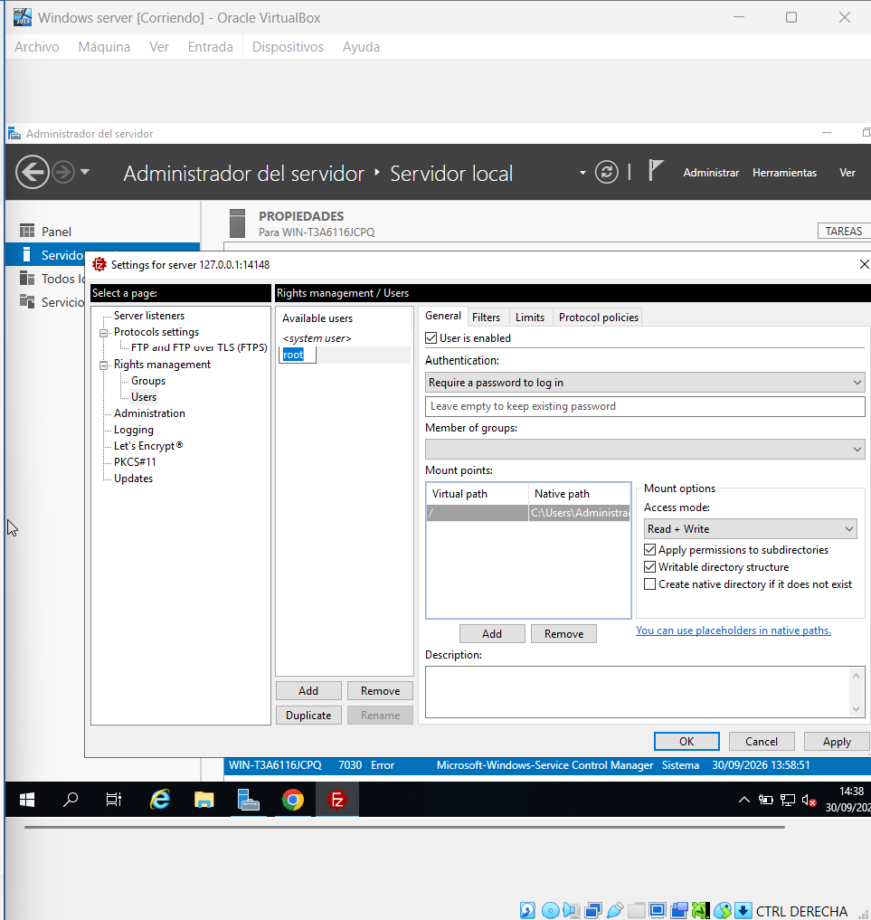
El alumno "cliente" de la pareja:
- En su VM, instala FileZilla Client (o WinSCP, si lo preferís).
- Conéctate al servidor de tu compañero/a:
  - Servidor: su IP
  - Usuario y contraseña: los creados
  - Puerto: 21
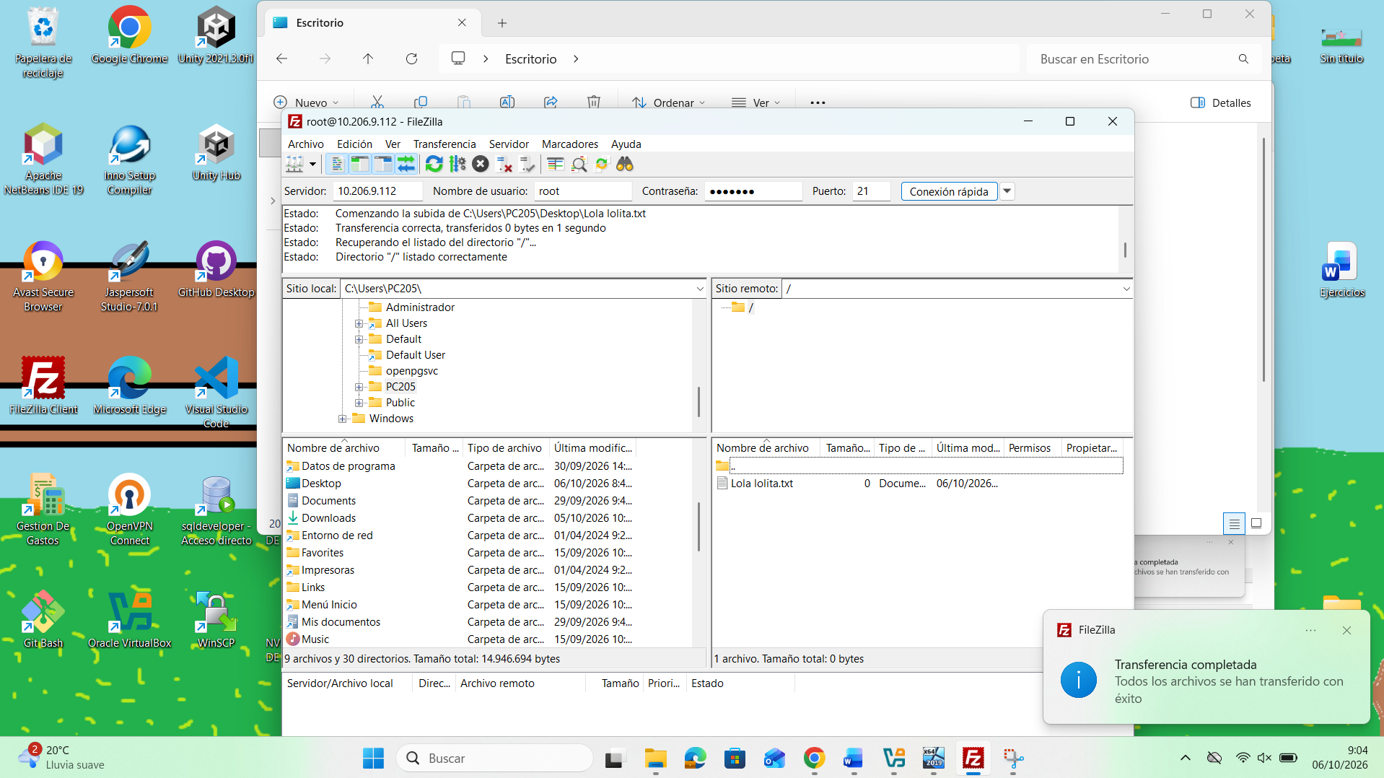
- Transfiere un archivo cualquiera hasta la VM del servidor.
- El "servidor" comprueba que el archivo ha llegado.
- Captura de la transferencia completada.
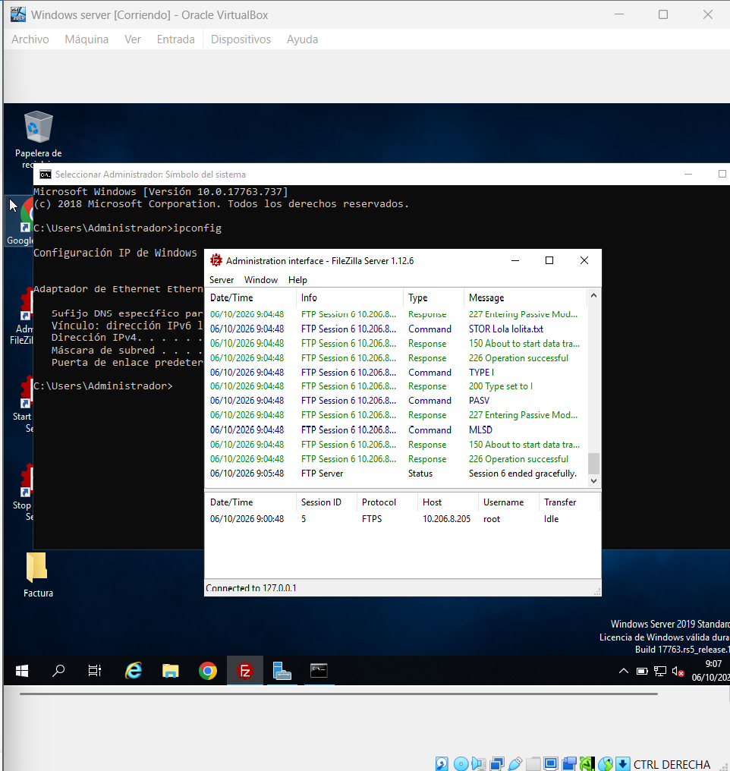

Parte 4 — AnyDesk o TeamViewer
A diferencia de RDP y FileZilla, aquí no hay servidor y cliente por separado: los dos instaláis el mismo programa, y cualquiera puede conectarse al otro usando su código.
- Los dos instaláis AnyDesk o TeamViewer en vuestra VM.
- Uno de los dos comparte su código con el otro.
- El otro se conecta usando ese código.
- Captura de la conexión activa, y una frase comparando esta forma de conectar con la de RDP (¿qué es más sencillo? ¿qué es más rápido de configurar? ¿por qué no hace falta saber la IP?).
AnyDesk o TeamViewer son más sencillos y rápidos de configurar porque solo es necesario instalar el programa y compartir un código de conexión. En cambio, RDP requiere conocer la dirección IP del equipo remoto y habilitar previamente el acceso remoto. No hace falta saber la IP en AnyDesk o TeamViewer porque utilizan servidores propios que identifican los equipos mediante un código único.
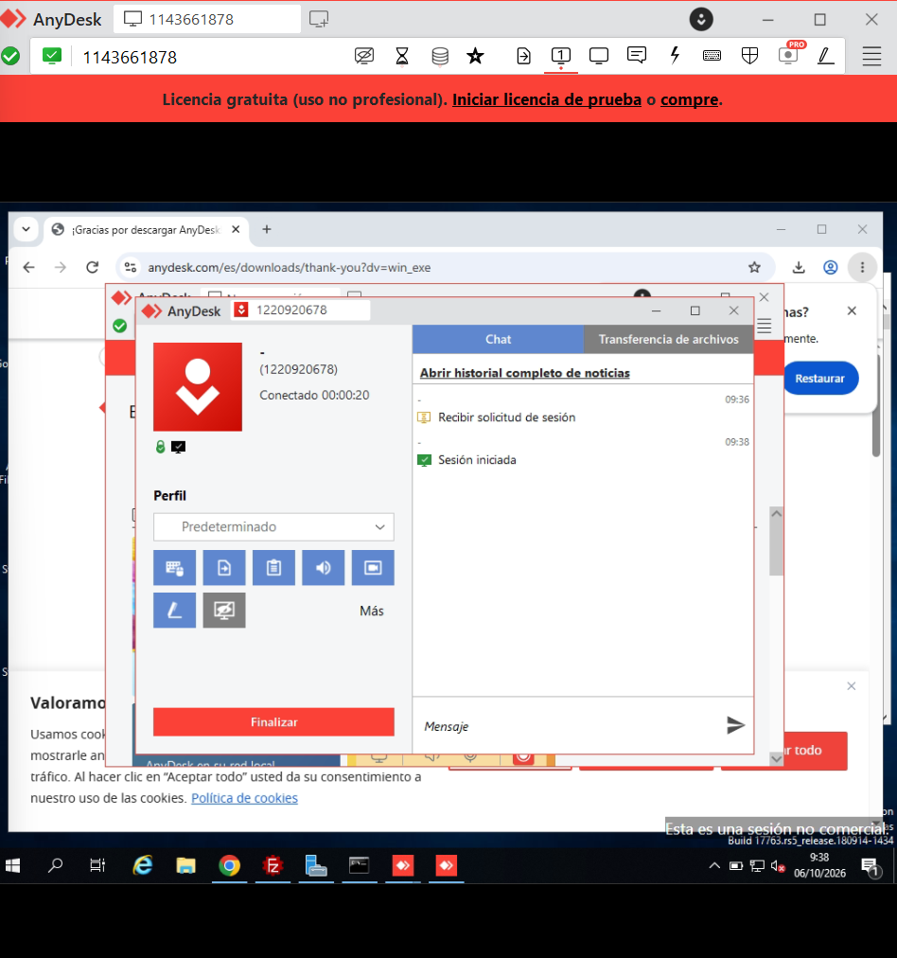

Parte 5 — Registro de incidencias
Durante toda la práctica, apunta cualquier problema que te haya surgido (la VM no arrancaba, el Firewall bloqueaba la conexión, la IP no era la esperada, la instalación desatendida se paró en algún punto...) y documéntalo siguiendo el mismo protocolo del punto 7.1 de los apuntes:
Paso | Qué anotar
1. Identificación | No era posible conectarse al servidor mediante FileZilla desde el equipo cliente.
2. Análisis y priorización | El Firewall bloqueaba las conexiones FTP.
3. Solución aplicada | Permitir FileZilla Server y el puerto 21 en el Firewall.
4. Verificación | La conexión y la transferencia funcionaron correctamente.
5. Documentación | Incidencia registrada y solucionada.

Si no habéis tenido ninguna incidencia real, poned un ejemplo: describid un problema plausible que podría haber surgido en alguna de las partes (por ejemplo, el Firewall bloqueando FileZilla) y explicad, siguiendo la misma tabla, cómo lo resolveríais si pasara.

